Příloha č.1 - Oceněný soupis prací

ROZPOČET S VÝKAZEM VÝMĚR Stavba: Povodí Ohře, VD Kadaň, schodiště v levém zavázání - VCP přípočty Objekt: Úpravy zámečnických konstrukcí

Zpracoval: Jetcon spol. s r.o.,Na Bělidle 275,430 01 Chomutov

Datum: 2. 5. 2024

Objednatel: Povodí Ohře s.p.,Bezručova 4219,430 03 Chomutov

Zhotovitel: Jetcon spol. s r.o.,Na Bělidle 275,430 01 Chomutov Místo: VD Kadaň

|  |  |  |  |  |  |  |  |
| --- | --- | --- | --- | --- | --- | --- | --- |
| Č. | KCN | Kód položky | Popis | MJ | Množství celkem | Cena jednotková | Cena celkem |
|  |  | **HSV** | **Práce a dodávky HSV** |  |  |  | **22 853,05** |
|  |  | **5** | **Komunikace pozemní**  Elastický kryt atypického psího přechodu litý do roštu ze |  |  |  | **17 534,32** |
| 1 231 | | 589211112R | směsi epoxidového pojiva a gumového SBR granulátu | m2 | 7,890 | 2 215,00 | 17 476,35 |
|  |  |  | 26,3*0,3 "provedení dle pokynu objednavatele, specifikace výrobku dle nákresu schváleného TDS |  | 7,890 |  |  |
|  |  |  | Součet |  | 7,890 |  |  |
|  |  | **998** | **Přesun hmot** |  |  |  | **57,97** |
| 2 231 | | 998222012 | Přesun hmot pro tělovýchovné plochy | t | 0,527 | 110,00 | 57,97 |
|  |  |  | **Úpravy povrchů, podlahy a osazování** |  |  |  |  |
|  |  | **6** | **výplní**  Žárové zinkování ponorem dílů ocelových konstrukcí |  |  |  | **5 318,73** |
| 3 211 | | 628613611 | mostů hmotnosti do 100 kg | kg | 99,230 | 53,60 | 5 318,73 |
|  |  |  | 12,0*4 |  | 48,000 |  |  |
|  |  |  | Mezisoučet |  | 48,000 |  |  |
|  |  |  | 15,09 "nastavení madla zábradlí |  | 15,090 |  |  |
|  |  |  | Mezisoučet |  | 15,090 |  |  |
|  |  |  | 30,70"dílce dvoutrubkového zábradlí |  | 30,700 |  |  |
|  |  |  | Mezisoučet |  | 30,700 |  |  |
|  |  |  | 2,72*2 "výztuha schodnice podesty schodiště |  | 5,440 |  |  |
|  |  |  | Mezisoučet |  | 5,440 |  |  |
|  |  |  | Součet |  | 99,230 |  |  |
|  |  | **767** | **Konstrukce zámečnické** |  |  |  | **88 842,04** |
| 4 741 | | 741910415 | Montáž žlab kovový šířky do 500 mm bez víka | m | 26,300 | 279,00 | 7 337,70 |
|  |  |  | 26,3 |  | 26,300 |  |  |
|  |  |  | Součet  *psí přechod, atypický z nerezového plechu r. š. 310mm* |  | 26,300 |  |  |
| *5 553* | | *553449002* | *tl. 3,0 mm* | *m* | *26,300* | *915,00* | *24 064,50* |
|  |  |  | 26,3 "provedení dle pokynu objednavatele, specifikace výrobku dle nákresu schváleného TDS |  | 26,300 |  |  |
|  |  |  | Součet  Montáž přímého kovového zábradlí z dílců do ocelové |  | 26,300 |  |  |
| 6 767 | | 767163211 | konstrukce na schodišti | m | 3,000 | 1 780,00 | 5 340,00 |
|  |  |  | 3,0 |  | 3,000 |  |  |
|  |  |  | Součet  *dílce dvoutrubkového zábradlí u horního vstupu osazované dodatečně, laserově řezané prvky z OC trubky 38x3 mm resp. ploché tyče 50x10 mm bez* |  | 3,000 |  |  |
| *7 553* | | *553422855* | *povrchové úpravy žárovým zinkováním* | *m* | *3,000* | *2 844,00* | *8 532,00* |
|  |  |  | 3,0 "provedení dle pokynu objednavatele, specifikace výrobku dle nákresu schváleného TDS |  | 3,000 |  |  |
|  |  |  | Součet  Montáž zábradlí rovného madla z trubek nebo |  | 3,000 |  |  |
| 8 767 | | 767165111 | tenkostěnných profilů šroubovaného | m | 8,300 | 198,00 | 1 643,40 |
|  |  |  | 8,3 |  | 8,300 |  |  |
|  |  |  | Součet *nastavení ohýbaného madla zábradlí dodatečně, výrobek z OC trubek 38x3 mm resp. 16x3 mm bez* |  | 8,300 |  |  |
| *9 548* | | *548799932* | *povrchové úpravy žárovým zinkováním* | *kus* | *1,000* | *9 860,00* | *9 860,00* |
|  |  |  | 1 "provedení dle pokynu objednavatele, specifikace výrobku dle nákresu schváleného TDS |  | 1,000 |  |  |
|  |  |  | Součet |  | 1,000 |  |  |
| 10 767 | | 767995111 | Montáž atypických zámečnických konstrukcí hm do 5 kg | kg | 5,440 | 162,00 | 881,28 |
|  |  |  | 2,72*2 |  | 5,440 |  |  |
|  |  |  | Součet  *výztuha schodnice podesty z OC tyče L 30x30x3 mm pro dodatečnou montáž bez povrchové úpravy žárovým* |  | 5,440 |  |  |
| *11* | *548* | *548799933* | *zinkováním* | *kus* | *2,000* | *700,00* | *1 400,00* |

2 "provedení dle pokynu objednavatele, specifikace výrobku dle nákresu schváleného TDS

2,000

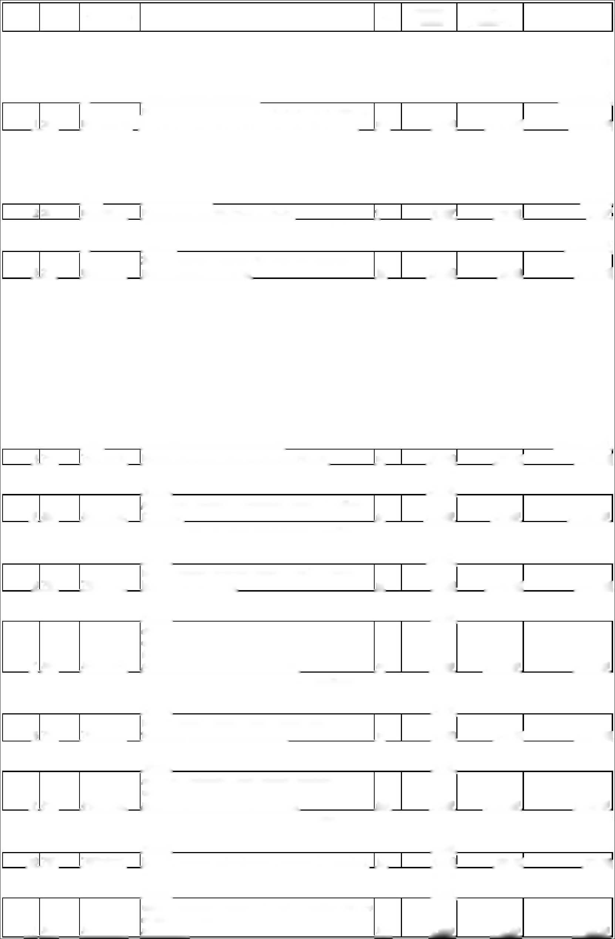

|  |  |  |  |  |  |  |  |
| --- | --- | --- | --- | --- | --- | --- | --- |
| Č. | KCN | Kód položky | Popis | MJ | Množství celkem | Cena jednotková | Cena celkem |
|  |  |  | Součet |  | 2,000 |  |  |
| 12 767 | | 767995113 | Montáž atypických zámečnických konstrukcí hm přes 10 do 20 kg | kg | 48,000 | 87,50 | 4 200,00 |
|  |  |  | 12*4 "výztuha zábradlí pro kotvení do skalního masivu |  | 48,000 |  |  |
|  |  |  | Mezisoučet |  | 48,000 |  |  |
|  |  |  | Součet |  | 48,000 |  |  |
| *13 548* | | *548799931* | *výztuha zábradlí pro kotvení do skalního masivu, laserový výpalek z OC plechu tl. 6 mm ohraněný CNC technologií bez povrchové úpravy žárovým zinkováním* | *kus* | *4,000* | *2 535,00* | *10 140,00* |
|  |  |  | 4 "provedení dle pokynu objednavatele, specifikace výrobku dle nákresu schváleného TDS |  | 4,000 |  |  |
|  |  |  | Součet |  | 4,000 |  |  |
| 14 767 | | 998767102 | Přesun hmot tonážní pro zámečnické konstrukce v objektech v přes 6 do 12 m | t | 0,321 | 48 109,53 | 15 443,16 |
|  |  |  | **Celkem** |  |  |  | **111 695,09** |

